Historia 01b
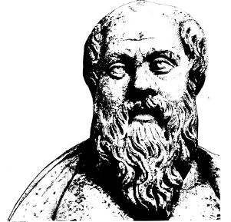

Lärare
Patrik Svensson
__________________________________________________________________________________________

Stalingrad

Uppgifter till texten om Stalingrad.
- Varför var erövringen av Stalingrad viktig för Hitler?
- Varför räknas slaget vid Stalingrad som en av andra världskrigets viktigaste vändpunkter?
- Vad hände med de tyska soldaterna efter Stalingrad?
Max 2 sidor.

Uppgifter till filmen om Stalingrad ”Enemy at the Gates”.
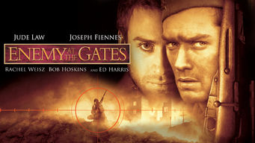

1. Beskriv tre av huvudrollsinnehavarnas roller i slaget om Stalingrad.
2. Tänk på att försöka analysera och reflektera över deras insats, varför var deras uppgifter så viktiga?
3. Nämn någon händelse/episod/skeende som du anser vara speciellt viktig.
4. Egna reflektioner över filmen.
Max 3 sidor.

Lycka till Patrik

